勝手口の必要性

昔の家には当たり前のように設置されていた勝手口ですが、最近ではないところも多いです。実家や祖父母の家には勝手口があったけど、自分がこれから建てる家にも設置したほうが良いのだろうか…なんて迷っている方もいるのではないでしょうか。
ここではそんな勝手口のメリットや必要性について紹介します。

勝手口について
勝手口は玄関とは別の、外からキッチンに通ずる出入り口を指します。
今ではあまり言われなくなりましたが、以前はキッチンのことを「お勝手」と言っていたことから、お勝手に通ずる出入り口ということで勝手口と呼ばれていました。ほかにも、茶室には客人が出入りするところとは別に亭主が出入りところがあったのですが、それを勝手口と呼んでいたとされています。
勝手口のメリット
出入り口が増える
出入り口が玄関しかない場合、家に出入りする場合は必ず玄関まで行かなければいけません。しかし、勝手口があることで、キッチンからも出入りすることができます。また、災害などで万が一玄関から外に出ることができなくなった場合に、勝手口があれば非常口としてそちらから出ることができます。
採光と通風に便利
キッチンは、窓から離れたリビングの奥に配置されることが多いです。そのため、光が十分に届かず、調理の際は常に電気をつけないといけないというケースもあります。勝手口を設置する際、扉にガラスを使うことで光を取り入れることもできます。また、キッチンはニオイが発生しやすい場所でもあるので、こまめに換気するという意味でも、勝手口があると便利です。
勝手口は必要？
それぞれライフスタイルが違うため、一概に必要かどうかを明言するのは難しいのですが、あると便利なケースを紹介しておきます。
キッチンと駐車場が近い
お米やしょうゆなど調理に使うものは、重いものが多いですよね。それを車から出して、玄関を通り、キッチンに運ぶのは、特に女性にとっては大変なことです。そこで、駐車場とキッチンが近い場合は、勝手口を設けることで買ったものを直接キッチンに運ぶことができます。

キッチンの裏手に家庭菜園がある
家で野菜を育てている方もいると思いますが、収穫した野菜を運ぶとき、家の中を通ると土が落ちてしまうこともあります。しかし、勝手口があればそのままキッチンに運ぶことができるので、家をよごすこともありません。

キッチンとゴミ捨て場に近い
玄関から出た方がゴミ捨て場に近いのであれば、特に必要性は感じないかもしれませんが、キッチンから出た方が明らかに近いのであれば、勝手口を設ける価値は十分にあります。キッチンは特にゴミが出やすいところなので、朝キッチン周りのゴミを集めてそのままゴミ捨て場に運ぶことができれば非常に便利です。

勝手口はキッチン以外にも
勝手口は多くがキッチンに設置されますが、キッチン以外に配置することももちろん可能です。たとえば、洗面所に勝手口を設置することで、洗濯物をそのまま外に運ぶことができます。ペットを飼っている場合は、散歩が終わったら勝手口から入ってお風呂場ですぐに足を洗うこともできます。キッチンにあっても特に使わないかも…という方は、別の場所に設けることも視野に入れてみてください。
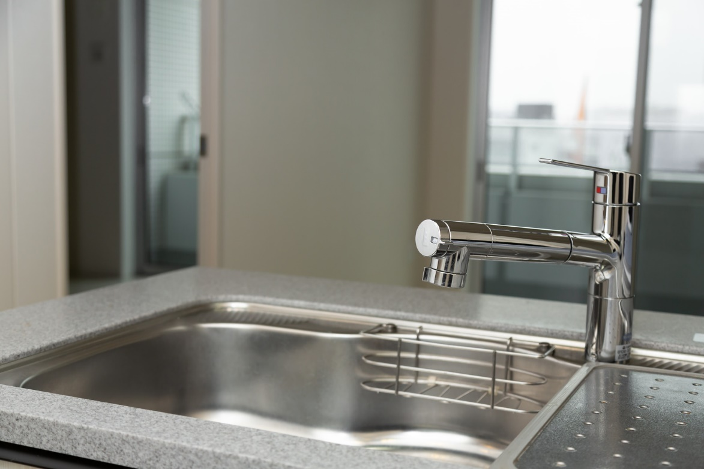
より良い勝手口にするために
先ほど勝手口のメリットをいくつか紹介しましたが、勝手口を設けることで、「冬は寒い」「防犯面が心配」などのデメリットもあります。そうしたデメリットは扉を工夫することで軽減することもできます。
断熱タイプの扉を選ぶ
壁ではなく扉にしてしまうことで、勝手口付近は断熱性能が低く、夏の暑さや冬の寒さをダイレクトに感じやすくなります。そのため、断熱性の高いドア選ぶと、快適にキッチンで作業を行うことができます。

防犯性を高める
メインとなる玄関の防犯はしっかりしていても、勝手口はシンプルなカギが一つついているだけの家は意外に多いです。さらに、家の裏手は人目につきにくいこともあるので、余計に侵入経路になりやすいです。費用はかかってしまいますが、勝手口のドアにもピッキング対策を施したり、窓の部分には割れにくい防犯ガラスを使用するなど、防犯性を高めるような工夫をするようにしましょう。

まとめ
勝手口はその家々によって必要性の有無が異なります。設置してみたけど使ったのは最初だけで、もう何年も開けていない…となると、せっかく設置したのにもったいないですよね。実際に生活しているところを想像し、勝手口を設置することで本当に行動しやすくなるかをよく考えてみましょう。

